**Сценарій**

**позакласного заходу**

**«Інтелектуал 2018. Номінація «Хімія»»**

**в рамках обласного семінару**

**«Інноваційна діяльність вчителя хімії»**

**25 квітня 2018 р**

Підготувала вчитель хімії

Алхімова Олена Олегівна

(конкурс супроводжується слайдовою презентацією)

**Музика**

**Ведучий 1.** *Добрий день, шановні гості!*

**Ведучий 2.** Доброго дня всім, хто сьогодні завідав до нас на свято інтелекту, природничих знань, чесної боротьби!

**Ведучий 1.** Вітаємо фіналістів шкільного етапу конкурсу **«Інтелектуал – 2018. Номінація «Хімія»».**

**Ведучий 2.** Сучасне життя – це час змін. Для майбутнього нашої країни необхідні люди, спроможні нестандартно мислити і діяти. Великий китайський філософ Конфуцій 2400 років тому назад сказав: ***«Те, що я чую, я забуваю, те, що я бачу, я пам’ятаю, те, що я роблю, я розумію!».***

**Ведучий 1.** Тож бажаємо кожному з учасників нічого не забути, а показати свої знання, розум та винахідливість.

**Ведучий 2.** За традицією на початку ми представляємо наше високоповажне журі:

**Ведучий 1.** Бурхливими оплесками зустрічаємо претендентів на високе звання «Інтелектуал – 2018 року. Номінація «Хімія»»: (ведучі представляють по черзі)

**Музика**

**Ведучий 2.** Настав час познайомитися з гравцями трішки ближче.

Шановні учасники, прошу вас розповісти про себе та про свої захоплення.

Почнемо з учасника під №1.

**Ведучий 1.** Хочемо побажати всім гравцям успіху.

**Ведучий 2.** Жеребкування: запрошую по черзі по одному учаснику. Пропоную «смайлики» семи кольорів веселки (червоний, оранжевий, жовтий, зелений, блакитний, синій, фіолетовий). Кожний вибирає один «смайлик» одного з кольорів. На «смайликах» стоять цифри 1, 2, 3, 4, 5, 6, 7 – ці цифри відповідають послідовності, в якій відповідатимуть учасники в конкурсі.

Звучить музика.

**Ведучий 1.** А зараз починаємо,

Настав жаданий час,

І хімія сьогодні

Хай надихає вас!

**Ведучий 2.** Тож побажаємо учасникам чесної боротьби й перемоги. Гра починається!

**Ведучий 1. *Перший конкурс «Відбірковий етап»***

Учасникам пропонується 4 варіанта відповідей, правильний – лише один. Кожна вірна відповідь оцінюється у 1 бал. Змагання продовжать 5 учасників, які наберуть найбільшу кількість балів.

**№1**

Більшу частину сміття, що забруднює Землю, становить:

а) *пластмаса*

б) скло

в) метал

г) папір

**№2**

Рекордсменами за кількістю побутових відходів є мешканці:

а) Москви

б) Лондона

в) *Нью-Йорка*

г) Токіо

**№3**

Для того, щоб переробити пластмасу, її необхідно:

а) компостувати

б) *спалити при певних умовах*

в) переплавити

г) висушити

**№4**

Шкідливі викиди впливають:

а) тільки на місця, де з'явилося забруднення

б) на близькі регіони

в) *навіть на території, що віддалені відмісць, де виникло забруднення*

г) лише на флору і фауну

**№5**

Найстрашніший «додаток» до води:

а) побутове сміття

б) *пестициди*

в) мінеральні добрива

г) нітрати

**№6**

Які з радіоактивних відходів цілеспрямовано розсіюють у навколишнє середовище:

а) *гази*

б) рідини

в) тверді речовини

**№7**

Надходження в середовище шкідливих речовин, які призводять до порушення функціонування екологічних систем, називають:

а) *забрудненням*

б) екологічною кризою;

в) інтродукцією

г) екологічною катастрофою

**№8**

Пляшка чи банка з пластмаси, залишена в лісі, пролежить без змін:

а) 10 років

б) 50 років

в) 75 років

г) *100 років і більше.*

**№9**

Добрива – це речовини, що їх використовують для підвищення врожаю. Як діють добрива

***А*** знищують шкідників, що мешкають у ґрунті

***Б*** очищують ґрунт від отруйних речовин

***В*** допомагають рослинам дихати

***Г*** необхідні для живлення рослин

**№10**

У північній частині Тихого океану розташована Велика тихоокеанська сміттєва пляма («Тихоокеанський сміттєворіт»). Гігантський вир збирає сміття зі всієї північної частини Тихого океану, у тому числі з прибережних вод Північної Америки й Японії. Відходи, підхоплені поверхневими течіями, поступово переміщуються до центру виру, який не випускає сміття за свої межі. Найрозповсюдженішим видом сміття на цьому звалищі є

***А*** папір

***Б*** деревина

***В*** металеві діжки

***Г*** пластик

**Додаткові запитання**

**№11.** Найефективніший шлях боротьби із все більшою кількістю відходів, які потрапляють у навколишнє середовище:

а) їх захоронення

б) розробка правових механізмів регулювання процесу

в) *рециркуляція (повторне використання)*

г) спалювання

**№12.** Перше місце за сумарним обсягом викидів шкідливих речовин в атмосферу займає:

а) теплоенергетика;

б) *нафто- і газопереробки;*

в) автотранспорт.

г) водо енергетика

**№13.** Поява несанкціонованих звалищ тягне за собою:

а) забруднення ґрунту;

б) спотворення ландшафту;

в) *зміну кліматичних умов (температура, вологість)*

г) забруднення атмосфери

**№14.** Яка галузь промисловості у Франції вважається найактивнішою і прибутковою:

а) виробництво пакувальних матеріалів;

б) *переробка сміття;*

в) виробництво автомобілів

г) сільське господарство

***Вас вітає ансамбль «Струни серця»***

**Ведучий 1.** Для оголошення результатів конкурсу «Знайомство» та «Відбірковий етап» надаємо слово журі.

**Ведучий 2.** Бурхливими оплесками проводжаємо ….., а змагання продовжують ….

**Ведучий 1.** Попереду у нас ще 5 конкурсів.

**Ведучий 2.** Підтримаємо учасників дружніми оплесками.

**Ведучий 1.** Наступний конкурс ***«Елементарно, Ватсон!».***У цьому турі учасники ознайомляться з найбільш поширеними типами відходів, можливістю їх вторинного використання. Ми будемо зачитувати вислови про найбільш використовувані типи матеріалів та можливості їх вторинного використання (на кожний вид підготовлено 5 фраз). Учасник повинен якомога швидше здогадатися, що мається на увазі. Максимальна кількість балів – 5. Кожне наступне запитання зменшує кількість балів на 1.

**Ведучий 2.** У конкурсі ***«Елементарно, Ватсон!»*** першою відповідає …

**№1**

1. Я маю дуже багато іграшок, виготовлених з неї.
2. Вона буває різнокольоровою і її дуже легко зламати.
3. Предмети, виготовлені з неї, легкі.
4. Якщо її підпалити, то з'явиться багато чорного диму, який має неприємний запах.
5. Її не можна викидати, тому що вона сама по собі не розкладається.

*(Пластмаса.)*

**№2**

1. Його винайшли китайці.
2. У нас його виготовляють з дерева.
3. Він легко горить.
4. З нього виходить дуже багатосміття.
5. На ньому звичайно малюють чи пишуть.

*(Папір.)*

**№3**

1. Його виробляють з піску.
2. Найчастіше воно прозоре.
3. Коли падає, розбивається.
4. Якщо його нагріти, воно тягнеться, як тісто.
5. Якщо його кинути у лісі, воно може викликати пожежу.

*(Скло.)*

**№4**

* 1. Завжди чорного кольору.
  2. Її багато в містах, особливо де є заводи та фабрики.
  3. Це дуже шкідливо.
  4. У людини спричиняє хвороби, а одяг стає брудним.
  5. Її багато після спалювання чогось.

*(Сажа.)*

**№5**

1. Це те, без чого ми вже не зможемо прожити.
2. Цим ми користуємося кожного дня.
3. Коли це потрапляє у воду, утворюється багато піни.
4. Вбиває рибу у воді, а рослини на землі.
5. За допомогою цього все стає чистіше.

*(Синтетичні мийні засоби.)*

**Ведучий 1.** Запрошуємо до слова журі…За результатами конкурсу найбільшу кількість балів набрали…***У нас залишається 3 учасників.***

**Ведучий 2. *Третій конкурс «Подумай та відгадай»***

Кожен учасник отримує аркуш із картинками, які має пояснити за 1 хв.

**№1**

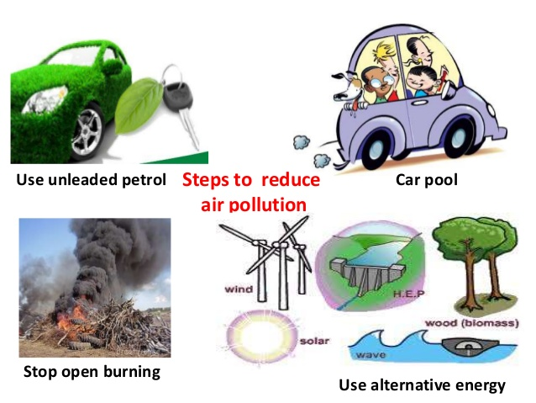

(Альтернативні види палива)

**№2**



(Сортування сміття)

**№3**

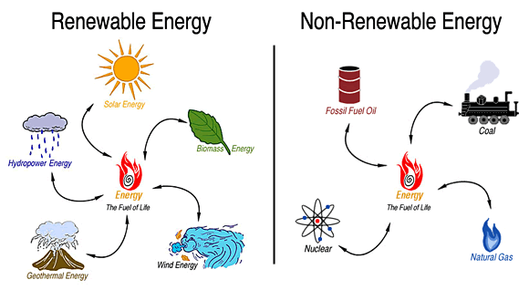

(Перетворення енергії)

**Ведучий 1.** *Доки наші учасники думають у нас гра з глядачами* ***«Чарівна скринька».***

**Ведучий 2.** Пропонуємо учасникам відгадати те, що сховане у чарівних скриньках.

*Гра з глядачами*

* 1. Два елементи, взяті окремо, що згубно діють на організм, а їх поєднання – це речовина, без якого неможливе життя людини. Воно забезпечує сталість осмотичного тиску крові і створює умови для існування червоних кров'яних тілець еритроцитів. Воно необхідне також для процесу травлення. Запаси цієї речовини практично необмежені. А застосовують його щодня всі люди.

Що в чарівній скринці? (сіль)

* 1. У медичній практиці ця речовина у вигляді пігулок застосовується як універсальна «протиотрута» у випадку різноманітних отруєнь (бактеріальними токсинами, тваринними отрутами, алкалоїдами тощо).

(Активоване вугілля)

**Ведучий 1.** Слухаємо відповіді учасників на запитання четвертого конкурсу.

Дякуємо.

Перевіримо, яку кількість балів наразі мають наші учасники ____ - … балів, _____ - …, ____ - …

**Ведучий 2.** На жаль, за правилами гри ми прощаємося з одним учасником, який отримав найменшу кількість балів. А саме з …

А за звання *«Інтелектуал – 2018. Номінація «Хімія»»* продовжать змагатися в конкурсі «Підказка» та *«Дуель»* …

І вже через декілька хвилин ми дізнаємося ім’я переможця.

**Ведучий 1. *Четвертий конкурс «Підказка»***

**Ведучий 2.** Завдання:

Пропонуємо переглянути модель природного процесу, який впливає на екологічний стан та пояснити його

Відеодосліди

1 – Хімічний вулкан

1. – Виділення СО2

**Ведучий 1.** Для остаточного визначення переможця нам потрібно провести останній, ***п’ятий конкурс – «Дуель».***

Будьте уважні. Вам буде задано 9 запитань. За кожну правильну відповідь ви отримаєте 1 бал. Учасники, готові? Починаємо.

**Ведучий 2.**

* 1. Так називають один з агрегатних станів речовини, для якого характерні більші відстані між частинками, порівняно з твердим і рідинним станами. (газ)
  2. У якому шведському місті щорічно вручають Нобелівську премію в галузі хімії (Стокгольм)
  3. Якого газу найбільше входить до складу повітря (азот)
  4. Скільки літер має слово хімія, в перекладі англійською (9)
  5. На який хімічний елемент багата морська капуста – ламінарія? *(Йод).*
  6. Єдиний рідкий метал *(Ртуть)*
  7. Який газ необхідний рослинам для фотосинтезу? (Вуглекислий газ)
  8. Надлишок якого газу в атмосфері зумовлює парниковий ефект? (CO2)
  9. Яка латинська назва води? (Аква)

**Ведучий 1.** Просимо фіналістів піднятися на сцену.

**Музика**

Для оголошення результатів конкурсу надаємо слово журі. …. стає переможцем гри «Інтелектуал 2018. Номінація «Хімія» »

**Ведучий 2.** Слово для привітання надаємо директору школи та нашим гостям.